ZARZĄDZENIE NR 173
  - Rektora Zachodniopomorskiego Uniwersytetu Technologicznego w Szczecinie
  - z dnia 29 października 2020 r.

zmieniające zarządzenie nr 77 Rektora ZUT z dnia 14 października 2019 r.
w sprawie nadania Regulaminu organizacyjnego
Zachodniopomorskiego Uniwersytetu Technologicznego w Szczecinie
Na podstawie § 8 ust. 4 pkt 12 oraz § 28 ust. 4 Statutu ZUT w związku z § 6 ust. 2 Regulaminu organizacyjnego ZUT, po zasięgnięciu opinii Senatu ZUT, zarządza się, co następuje:

§ 1.
W Regulaminie organizacyjnym Zachodniopomorskiego Uniwersytetu Technologicznego w Szczecinie, nadanym zarządzeniem nr 77 Rektora ZUT z dnia 14 października 2019 r., z późn. zm., wprowadza się zmiany w strukturze organizacyjnej:
- Wydziału Budownictwa i Inżynierii Środowiska – w załączniku nr 3:
- likwiduje się:
- Katedrę Budownictwa Wodnego,
- Wydziałowe Laboratorium Konstrukcji Budowlanych,
- przekształca się Katedrę Inżynierii Sanitarnej w Katedrę Inżynierii Środowiska;
- Wydziału Elektrycznego – w załączniku nr 5 – tworzy się Centrum Inżynierii Pól Elektromagnetycznych i Technik Wysokich Częstotliwości.

§ 2.
W związku z postanowieniem § 1 załączniki nr 3 i 5 otrzymują brzmienie, jak stanowią odpowiednio załączniki nr 1 i 2 do niniejszego zarządzenia.

§ 3.
Zarządzenie wchodzi w życie z dniem podpisania, z mocą obowiązującą od 1 stycznia 2021 r.
Rektor
dr hab. inż. Jacek Wróbel, prof. ZUT

Załącznik nr 1
do zarządzenia nr 173 Rektora ZUT z dnia 29 października 2020 r.

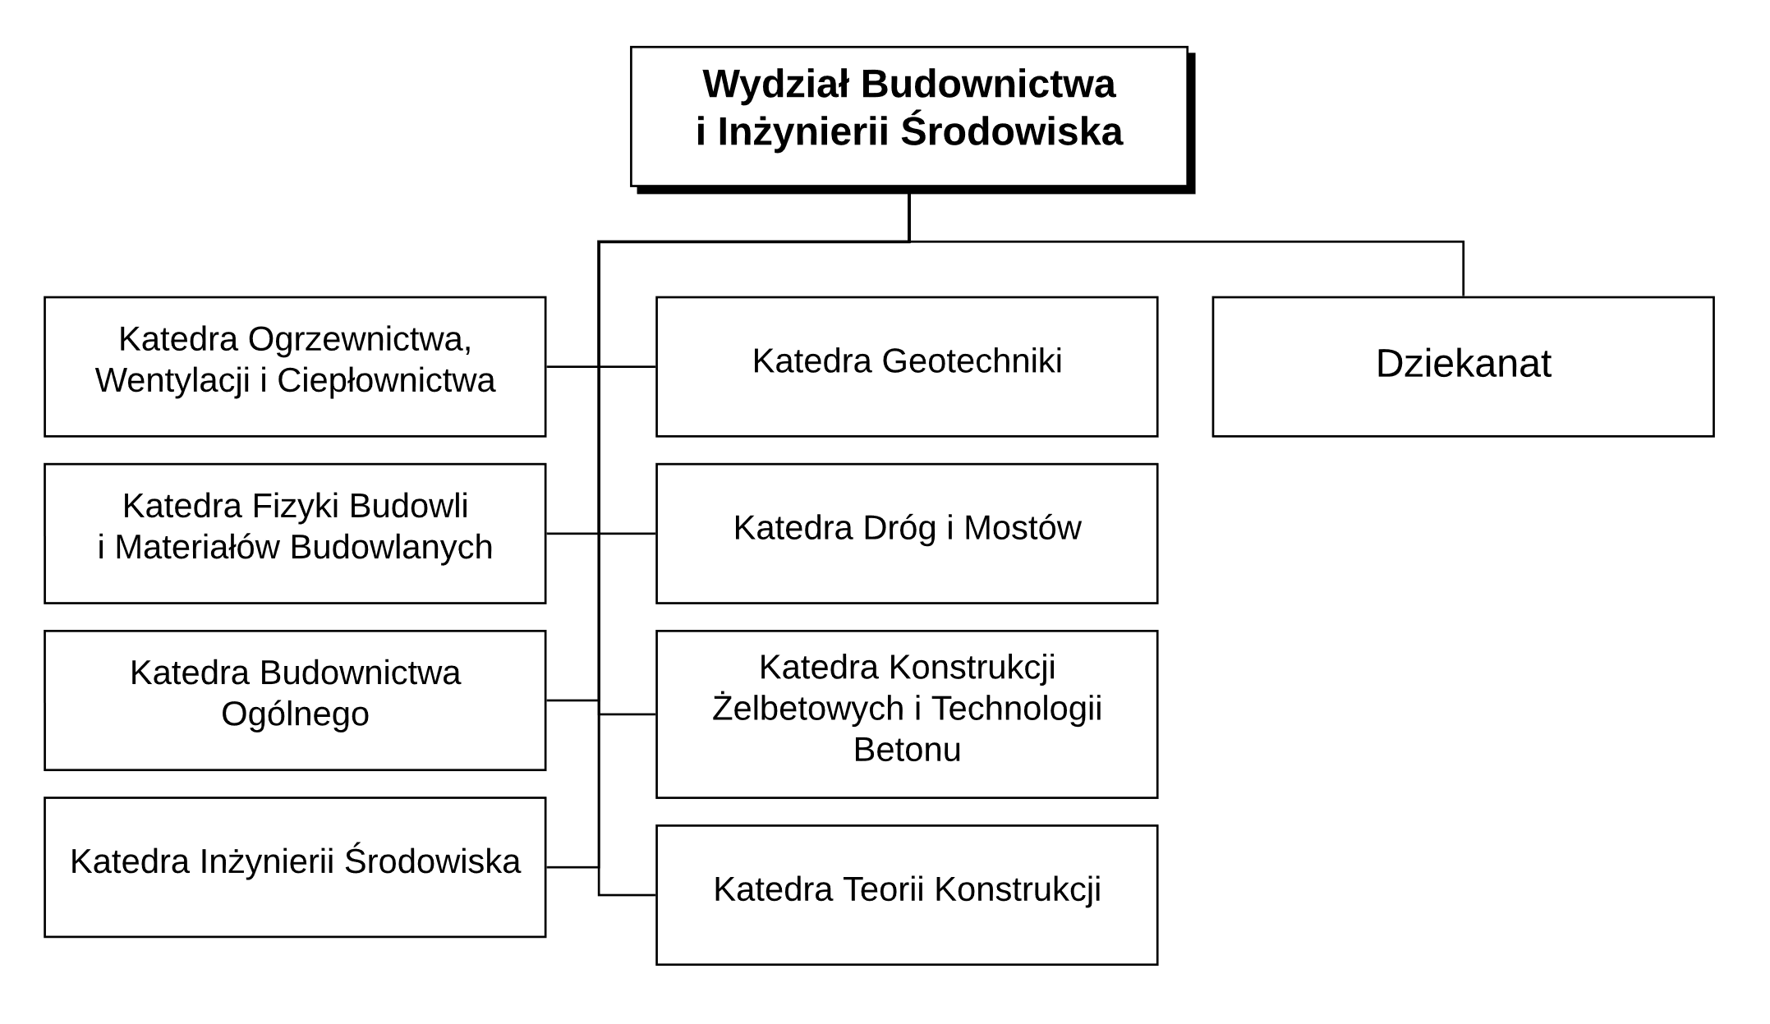
Załącznik nr 2
do zarządzenia nr 173 Rektora ZUT z dnia 29 października 2020 r.
